PLEXTALK Linio Pocket Tutorial
- Podcast-Empfänger -

Shinano Kenshi Co., Ltd. behält sich das Recht vor, den Inhalt dieses Tutorials jederzeit ohne vorherige Ankündigung zu ändern.

Inhaltsverzeichnis

1 Was leistet der Podcast-Empfänger 1
2 Podcast Feeds am Computer abonnieren 1
3 Netzwerkeinstellungen des Linio Pocket festlegen 3
4 Podcasts herunterladen und anhören 4
5 Referenz: Menüeinträge für den Podcast-Empfänger 5

Was leistet der Podcast-Empfänger

Mit seinem Podcast-Empfänger kann Ihr PLEXTALK Linio Pocket Audio-Dateien von Podcasts aus dem Internet herunterladen.
Dazu müssen Sie die Podcast Feeds vom Computer auf eine SD-Karte kopieren.

Podcast Feeds am Computer abonnieren

- Stellen Sie sicher, dass Ihr Computer mit dem Internet verbunden ist.
- Laden Sie die Software "PLEXTALK Transfer" von der PLEXTALK-Website herunter und installieren sie, wenn Sie sie noch nicht auf Ihrem Computer haben.
- Starten Sie die Software "PLEXTALK Transfer".
- Wenn der Hauptbildschirm erscheint, verbinden Sie Ihren Linio Pocket über USB mit dem Computer. Die Transfersoftware erkennt ihn automatisch.
- Wählen Sie in der Ausklappliste "Inhalte" den "Podcast Feed Manager" aus.

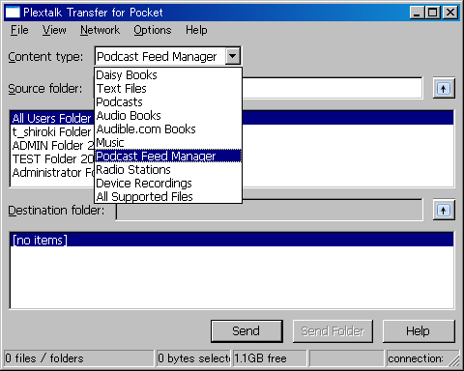

- Wählen Sie die Zielliste aus. Gehen Sie im Menü auf "Datei" und wählen den Punkt "Neuer Podcast Feed".
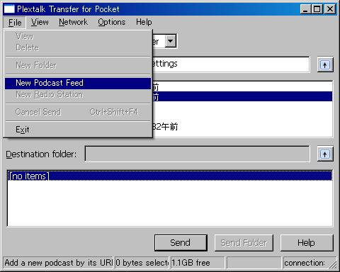

- Geben Sie die URL des Podcast Feeds ein. Zum Testen können Sie einen Beispiel-Podcast von der PLEXTALK-Website nutzen. Geben Sie "http://www.plextalk.com/in/rss.xml" ein und betätigen den Schalter "OK".
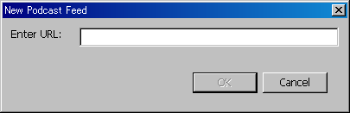

- Nun erscheint der Name des Podcast Feeds in der Liste "Ziele". Wenn Sie den Test-Podcast von der PLEXTALK-Website gewählt haben, erscheint der Name "PLEXTALK Podcast Test".
- Trennen Sie Ihren Linio Pocket vom Computer und schließen die Software.

Netzwerkeinstellungen des Linio Pocket festlegen

Anmerkung: Zunächst benötigen Sie die Zugangsinformationen für Ihr drahtloses Heim- oder Büronetzwerk, die Sie für letzteres von Ihrer IT-Abteilung erhalten.

- WLAN-Modul des Linio Pocket einschalten. Drücken Sie die Menütaste und gehen im Menü auf den Punkt "Systemeinstellungen”- "Netzwerkeinstellungen”- "Netzwerk ein- oder ausschalten”. Wählen Sie mit den Tasten Nach-Links und Nach-Rechts "Einschalten” und drücken dann die Nach-Unten-Taste. Das Menü schließt sich automatisch, sobald das WLAN-Modul aktiviert ist.
Anmerkung: Wenn Ihr Linio Pocket bereits für Ihr Netzwerk konfiguriert wurde, wird er sich automatisch mit diesem Verbinden. Gehen Sie in diesem Fall direkt zu Abschnitt 4.
- Verfügbare Drahtlosnetzwerke in der näheren Umgebung suchen. Drücken Sie zunächst die Menütaste und gehen zu dem Punkt "Systemeinstellungen”- "Netzwerkeinstellungen”- "Einstellungen für Drahtlosnetzwerk” – "Verfügbares Drahtlosnetzwerk”. Drücken Sie die Nach-unten-Taste, und der Linio Pocket beginnt mit der Netzwerksuche.
- Werden verfügbare Drahtlosnetzwerke aufgelistet, wählen Sie das gewünschte Netzwerk zum Verbinden aus. Sollte es noch nicht konfiguriert worden sein, führen Sie die Schritte 4 und 5 aus.
- Netzwerkinformationen eingeben. Ihr Linio Pocket benötigt Angaben zu Sicherheitsmodus, Passwort, Einstellung für verborgene SSID, DHCP, IP-Adresse und Proxy-Server.
Anmerkung: Sie können diese Netzwerkeinstellungen auch über die Registerkarte "Netzwerkeinstellungen” des Programms "PLEXTALK Transfer für Linio Pocket” vornehmen. Weitere Informationen dazu finden Sie im Hilfemenü des Programms.

Sicherheitsmodus: | Wählen Sie den Sicherheitsmodus, der für das jeweilige Drahtlosnetzwerk festgelegt wurde.
Passwort: | Geben Sie das Passwort, die Passphrase oder den WEP-Sicherheitsschlüssel ein, der für das Netzwerk festgelegt wurde.
Verborgene SSID: | Wählen Sie AUS.  Sofern die ID Ihres Drahtlosnetzwerks nicht übermittelt wird, wählen Sie "EIN".
DHCP und IP-Adresse: | Wählen Sie "Ein”  Wenn das Netzwerk DHCP nicht unterstützt, wählen Sie "Aus" und geben Sie eine IP-Adresse ein.
Proxy-server: | Wählen Sie "Aus”.  Wenn das Netzwerk einen Proxy-Server verwendet, wählen Sie "Ein” und geben Sie die nötigen Informationen ein.

- Wenn alle Einstellungen getroffen wurden, versucht Ihr Linio Pocket sich mit dem Netzwerk zu verbinden.
- Warten Sie, bis der Linio Pocket die Verbindung hergestellt hat. Nach erfolgter Verbindung verlassen Sie das Menü automatisch.

Podcasts herunterladen und anhören

- Wählen Sie einen Podcast Feed aus. Dazu drücken Sie zunächst die Titeltaste und dann zweimal die Nach-Oben-Taste, um "Kategorie" auszuwählen. Gehen Sie nun mit der Nach-Links- oder Nach-Rechts-Taste zur Kategorie "Podcast". Danach drücken Sie die Nach-Unten-Taste zweimal, um einen Titel auszuwählen. Wählen Sie mit der Nach-Links- oder Nach-Rechts-Taste einen Podcast Feed aus und drücken dann die Play-/Stop-Taste.
- Wenn der PLEXTALK sagt "Keine Episodenliste. Sind Sie sicher, dass Sie die Episodenliste aktualisieren möchten?", drücken Sie Play/Stop oder die Rautetaste, um die Episodenliste zu aktualisieren.
- Sobald die Episodenliste aktualisiert ist, können Sie eine Episode auswählen.
- Wenn Sie eine Episode ausgewählt haben und Play/Stop drücken, sagt die Sprachausgabe "Die Episode wurde noch nicht heruntergeladen. Möchten Sie den Download starten?". Wenn Sie jetzt Play/Stop drücken, startet Ihr Linio Pocket den Download der Episode. Sie wird auf der SD-Karte, die sich im Player befindet, gespeichert.
- Wenn Sie die Taste 5 drücken, wird ihnen der Stand des Downloads angesagt.
- Wenn der Download abgeschlossen ist, können Sie Play/Stop drücken, und Ihr PLEXTALK spielt die Episode ab.
Anmerkung: Die Meldung "Keine Episodenliste. Sind Sie sicher, dass Sie die Episodenliste aktualisieren möchten?" wird nur gesprochen, wenn Sie einen Podcast zum ersten Mal abspielen.

Referenz: Menüeinträge für den Podcast-Empfänger

Im Hauptmenü, das Sie durch Drücken der Menütaste öffnen, stehen die folgenden Einträge im Zusammenhang mit dem Podcast-Empfänger.

Menü "Podcast":
- Episodenliste aktualisieren: Ihr Linio Pocket aktualisiert die Episodenliste des ausgewählten Podcasts.
- Alle Episoden des Feeds herunterladen: Damit können Sie alle Episoden des ausgewählten Podcast Feeds herunterladen.

Menü "Medienverwaltung":
- Ausgewählten Titel löschen: Damit können Sie alle Episoden des ausgewählten Podcast Feeds löschen.
- Datei löschen: Damit können Sie die ausgewählte Episode des Podcasts löschen.

Weitere Informationen finden Sie im PLEXTALK Linio Pocket-Benutzerhandbuch.

Ende des Tutorials

